МОУ «Большеборковская СОШ»

Карточка для совершенствования умения написания электронного письма обучающихся 5-х классов при подготовке к всероссийской проверочной работе (ВПР) по английскому языку
Автор: Чаркова Алла Геннадьевна
Одним из проверяемых предметных результатов освоения основной образовательной программы основного общего образования за курс 5 класса на ВПР является умение написать электронное письмо, соблюдая речевой этикет, принятый в стране (странах) изучаемого языка, объемом до 60 слов. Также проверяются такие языковые знания и навыки, как орфография и пунктуация, правильность написания изученных слов, пунктуационно-правильное оформление электронного письма.
В Кодификаторе проверяемых элементов содержания и требований к уровню подготовки обучающихся 5 классов по учебному предмету «Английский язык» приведено тематическое содержание речи, а также рекомендации по переводу первичных баллов в отметки.
Таблица 1
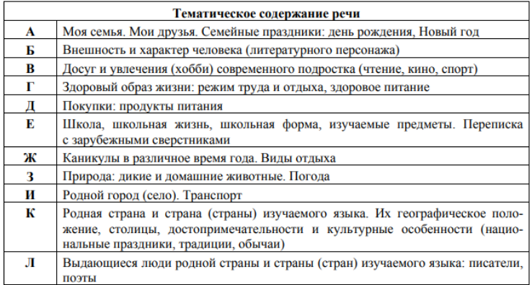
Таблица 2
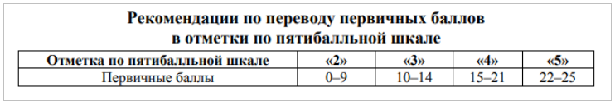
Опыт работы показывает, что написание письма является сложным заданием для многих обучающихся. Кроме того, существует проблема отсутствия заданий в УМК “Starlight” для развития навыков письма. В связи с этим возникает необходимость разработать комплекс тренировочных упражнений для обучающихся 5 классов, направленных на совершенствование умения написания электронного письма в формате ВПР. В данной статье представлены задания, разработанные в соответствии с темами, представленными в Кодификаторе, а также предложена методика обучения написанию электронного письма, соответствующему требованиям, предъявляемым к четвертому заданию Всероссийской Проверочной работы. Важным является и тот факт, что максимально за письмо можно набрать 10 баллов из 25 возможных. Если обратиться к шкале перевода баллов в отметку, то можно увидеть, что 10 баллов соответствует уже положительной отметке, более того, это вдвое больше, чем за любой другой раздел экзамена. Задание на письмо наиболее значимо для итоговой оценки, поэтому важно уделить ему повышенное внимание при подготовке.
В связи с вышеизложенным нами была определена и апробирована следующая методика выполнения задания №4.
1.Приветствие → Введение → Основная часть → Заключение → Подпись
Разбираем несколько примеров готовых писем, обращаем внимание на основные структурные части письма.
2. Обучение полезным фразам
Thanks for your letter! (Спасибо за письмо!) Sorry that I haven’t written for a long time (Извини, что не писал так долго)
In your letter you ask me about… (В своем письме ты спросил меня о…) Sorry I must to go now…(Извини, я сейчас должен идти)
Write back soon! (Пиши скорее!) Best wishes, Your… (С наилучшими пожеланиями, твой…)
3. Знакомство с шаблоном
Подробный разбор ответа на письмо по предложенному шаблону.
Можно взять письма с пропусками, где они вставляют свои ответы.
Шаблон написания электронного письма
Hello _______(имя друга), (запятая)
Thanks for your letter! Sorry that I haven’t written for a long time
In your letter you asked me about _______(тема письма). Well, ответ на первый вопрос….Ответ на второй вопрос…..
That’s all for now. (точка) Sorry I must to go now.
Write back soon! (восклицательный знак)
Best wishes, (запятая)
Свое имя (точку не ставим)
4. Разбор критериев оценки письма.
5. Знакомство с чек- листом.
- Посчитай слова (должно быть 60 слов);
- Проверь, поставил ли ты запятую, после обращения (Dear Peter,);
- Проверь, выразил ли ты благодарность за полученное письмо (Thank you for your letter);
- Проверь, ответил ли ты на 2 вопроса?
- Использовал ли ты слова-связки в письме (Well,…You know,…As for me…);
- Выразил ли надежду на последующие контакты (Write back soon) и поставил ли восклицательный знак после этой фразы;
- Написал ли завершающую фразу (Best wishes) и поставил ли запятую после нее;
- Написал ли ты после завершающей фразы свое имя и НЕ поставил ли ты случайно точку после своего имени (точку после имени ставить нельзя);
- Проверил ли ты свой текст на ошибки;
- Разделил ли ты текст своего письма на абзацы.
ПРИМЕР электронного письма
From: Lisa@mail.uk
To: Russian_friend@mail.ru
Subject: domestic animals
…I like domestic animals. I have one parrot, two dogs and one cat.
Have you got an animals in your house? What are their names and what they like to do? Do you want to buy one domestic animal else?
Write back soon.
Best wishes,
Lisa

Dear Lisa,
Thanks for your letter! Sorry that I haven’t written for a long time.
In your letter you asked me about domestic animals. Well, I have one cow in the yard, two dogs and two cats in my house. My cow’s name is Buryonka. My dogs’ names are Rex and Bulat. My cats’ names are Murka and Yusha. They like to play the long day with their toys. The dogs like to walk in the yard. I think in future I will buy one parrot too. That’s all for now. Sorry I must to go now.
Write back soon!
Best wishes,
Your Victor

